

**IINFORMÁTICA 8º ANO**

**Semana 17°**

**Professora: Adriana Soares**

**Aluno(a)____________________**

**Texto para ser usado nos exercícios da apostila.**

LINGUAGEM DE MÁQUINA

O computador (Processador) trabalha em cima de uma linguagem binária (bits – 0 e 1) sendo impulsos elétricos positivo(1) e impulsos elétricos negativos (0).

O computador necessita de um sistema operacional para decodificar as informações vindas através dos periféricos de entrada para o processador e depois do processador para os periféricos de saída, ou seja, buscar as informações digitadas, converter para a linguagem de máquina e vice-versa. Para isto o sistema operacional utiliza uma tabela chamada tabela ASCII.

**Leia e responda da página 15 à 22 (Foto abaixo para quem não tem apostila)**

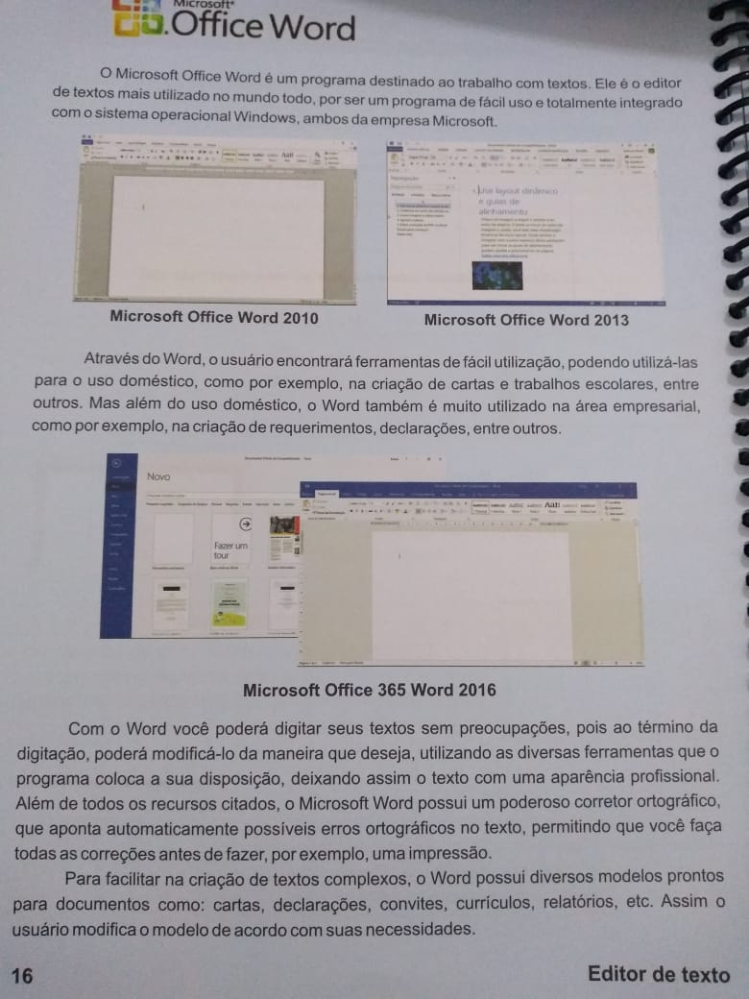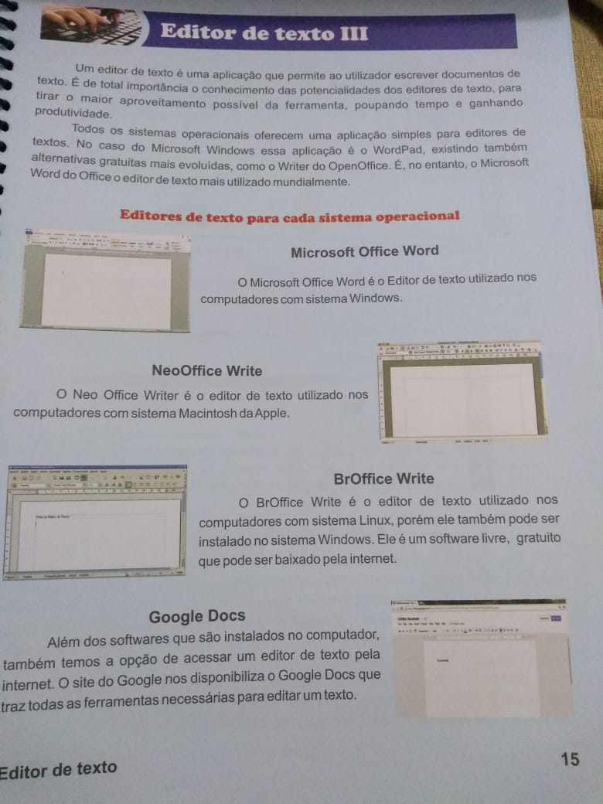

Se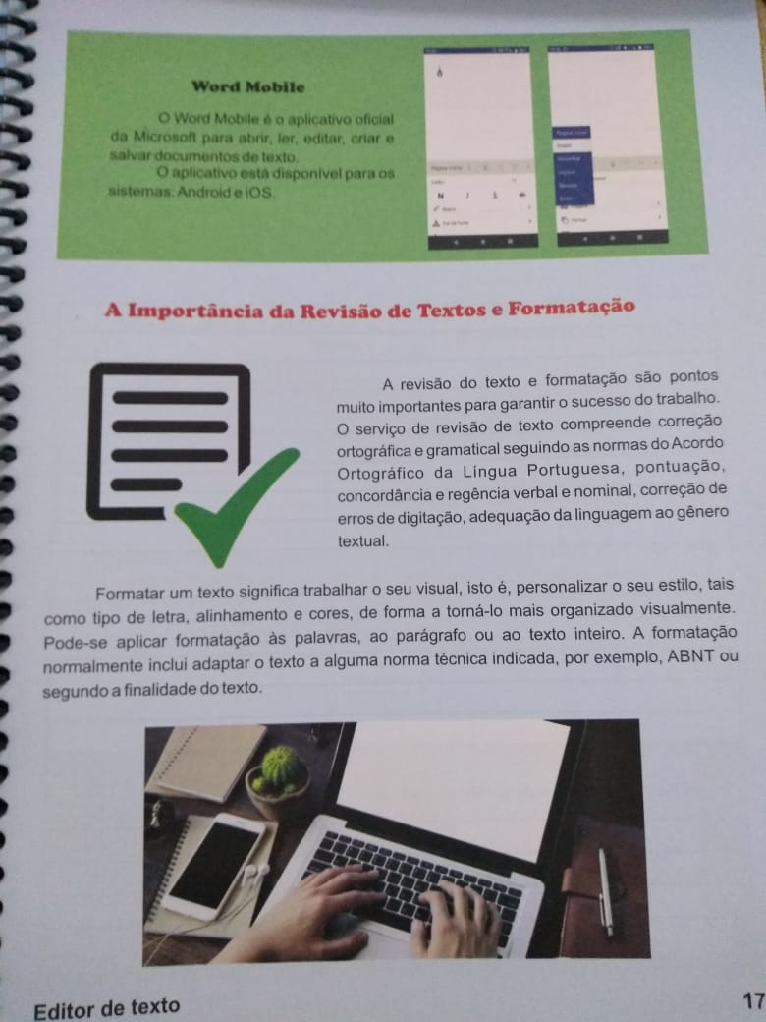

EXERCÍCIOS

